Documentación MovieWeb.

MovieWeb es una aplicación web que permite a los usuarios explorar una amplia colección de películas, buscar información detallada sobre cada una y gestionar su propia lista de películas favoritas.
Además, los usuarios pueden escribir y leer reseñas, llevar un historial de películas vistas y administrar su perfil.

Características principales:
- Registro e inicio de sesión de usuarios.

- Búsqueda de películas mediante API externa.

- Agregar y gestionar películas favoritas.

- Escribir, eliminar y leer reseñas de películas.

- Configuración de perfil de usuario (cambio de contraseña , eliminación de cuenta , subir imagen a su perfil).

Tecnologías utilizadas:

Frontend: React, Bootstrap.

Backend: Express, Node.js

Bases de datos: Mysql (usuarios y películas vistas) , MongoDB (películas favoritas, reseñas e imagen de perfil).

Estructura del proyecto.

/proyecto_final_MovieWeb
│── /client # Aplicación frontend en React
│── /server # Servidor backend en Express

/client
│── /docs # Documentación JSDoc
│── /src
│ │── /adminHooks # Componentes reutilizables para el admin (Status y Fetch).
│ │── /adminPages # Componente (AdminDashboard) .
│ │── /admincomponents # Componentes reutilizables para las vistas en AdminDashborad.
│ | ── /components # Componentes reutilizables para las vistas del usuario(Favorite,Reviews, etc).
│ │── /hooks # Hook personalizado para los Fetch y validación del password.
│ │── /images # Imagenes de vistas.
│ │── /pages # Vistas de páginas (Home , Login , NotFound).
│ │── /providers # Contextos reutillizables (Auth, Favorites,Profile,Reviews,Search,Watched).
│ │── /styles # Estilos CSS .
│ │── /utils # Manejadores de rutas privadas (AdminRoute y PrivateRoute).
│ │── App.js # Componente principal de la aplicación
│ │── index.js # Punto de entrada de React
│── /public # Archivos estáticos como imágenes y favicon
│── package.json # Dependencias y configuración del frontend

/server
│ │── /Diagrams # Diagramas Dia para Admin , usuario y secuencia favoritos.
│ │── /_test_Jmeter # Archivos de la prueba Jmeter para 50 Login usuarios.
│ │── /_test_ # Pruebas JEST y Selenium para Login, WatchHistory,Favorites y Reviews.
│ │── /adminControllers # Controladores para el Admin.
│ │── /controllers # Controladores para el usuario.
│ │── /databae # Manejo de conexiones a las base de datos.
│ │── /docs # JSDoc
│ │── /files # Carpeta para las imágenes de los usuarios
│ │── /models/ # Models de las base de datos
│ │ │── MongoModels/ # Modelos para MongoDB de los usuarios
│ │ |── AdminMongoModels # Modelos para MongoDB del admin
│ │── /mongoCollections # Archivos bson y json de las collecciones de MongoDB
│ │── /mysqlScript # Archivo sql con el script mySql
│ │── /render # Prueba de la aplicación con render
│ │── /routes # Endpoints de la aplicación
│ │── /utils/ # Utilidades .
│ │ | ── Admin # Middleware de confirmación del Admin.
│ │ | ── Nodemailer # Middleware para manejar el envío de correo cambio de contraseña.
│ │ | ── Swagger # Configuración swagger y archivos yaml.
│ │ | ── Token # Middleware para manejo del token
│ │ | ── UploadManager #configuración multer para subir imagenes del Profile.
│ │
│ │── /app.js # Punto de entrada del servidor

│ │── /babel.config.cjs # Configurar Babel para transformar código JavaScript .
│ │── /jest.config.cjs # Configuración de JEST
│ │── /jsdoc.json # Configuración JSDoc
│── package.json # Dependencias y configuración del backend.
│── .env # Variables de entorno (no se sube al repositorio)

Diagrama Rol Admin.

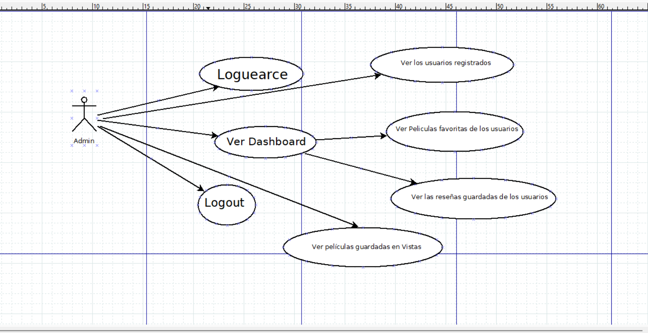

Diagrama Rol Usuario.

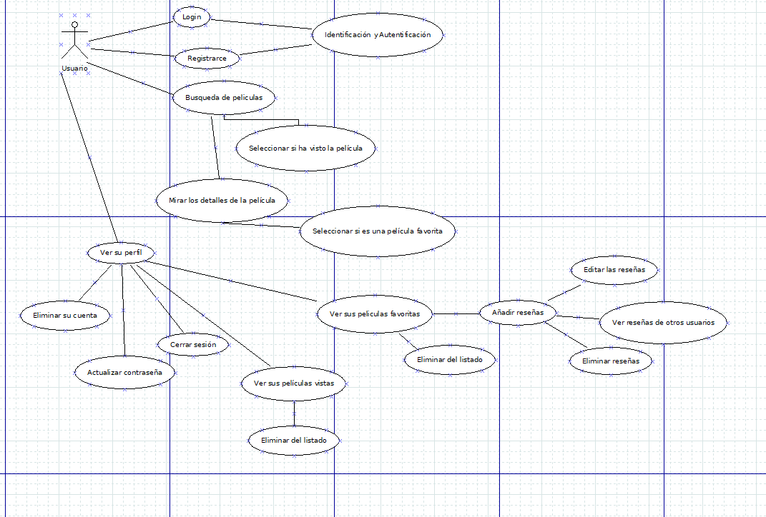

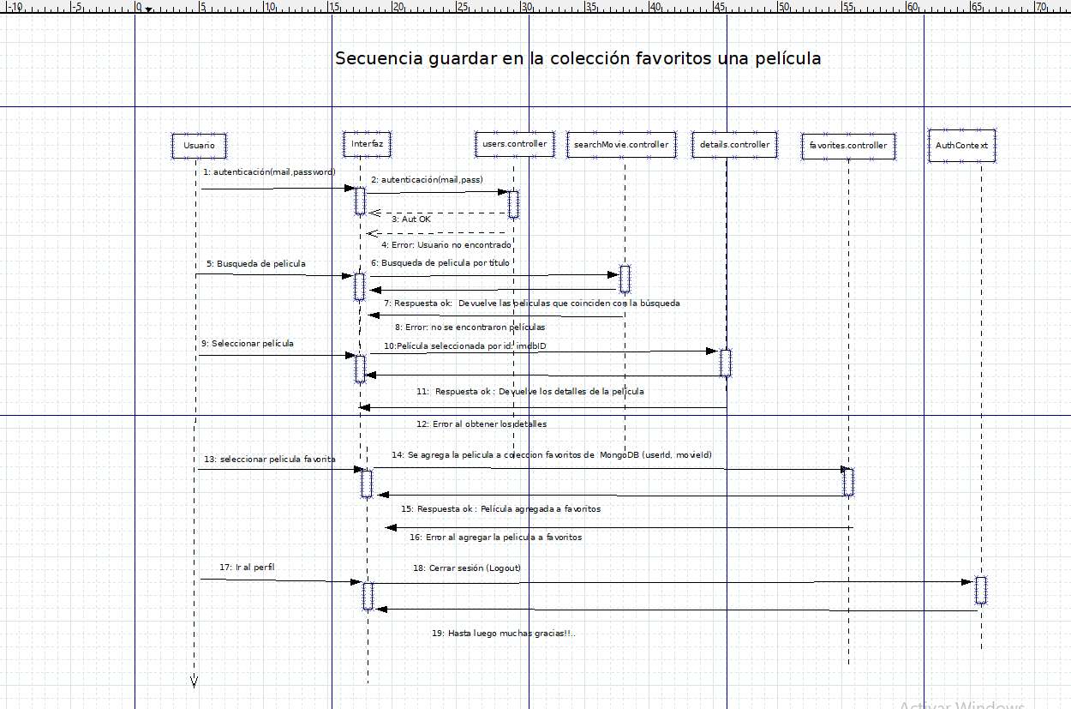
Diagrama Secuencia Favoritos.

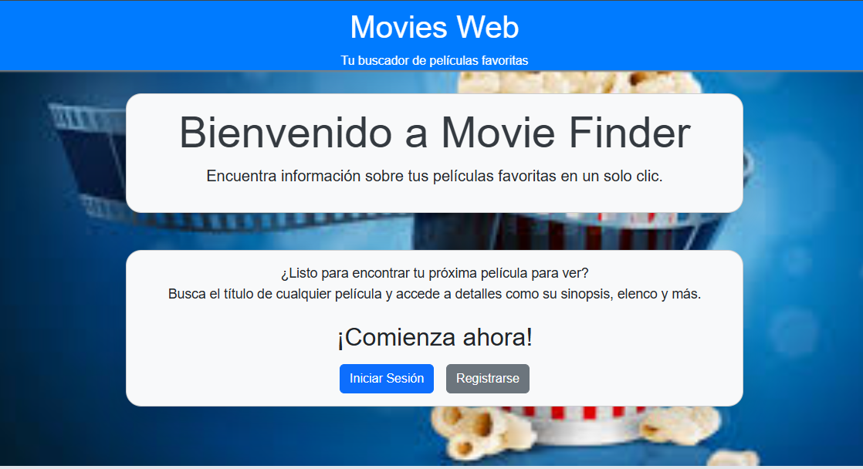
Pagina Home.
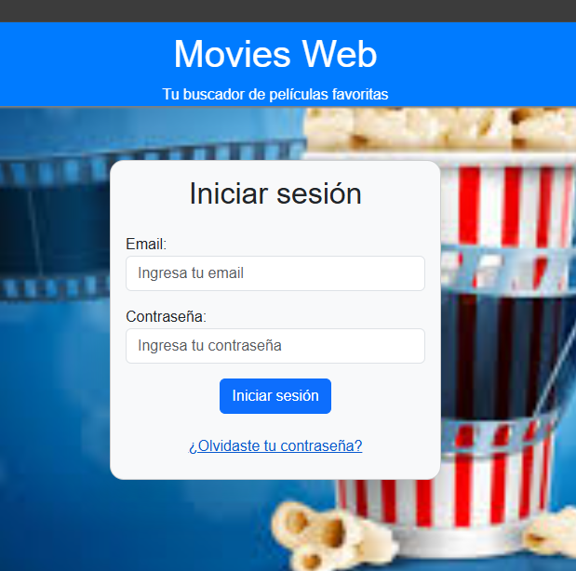
Login.
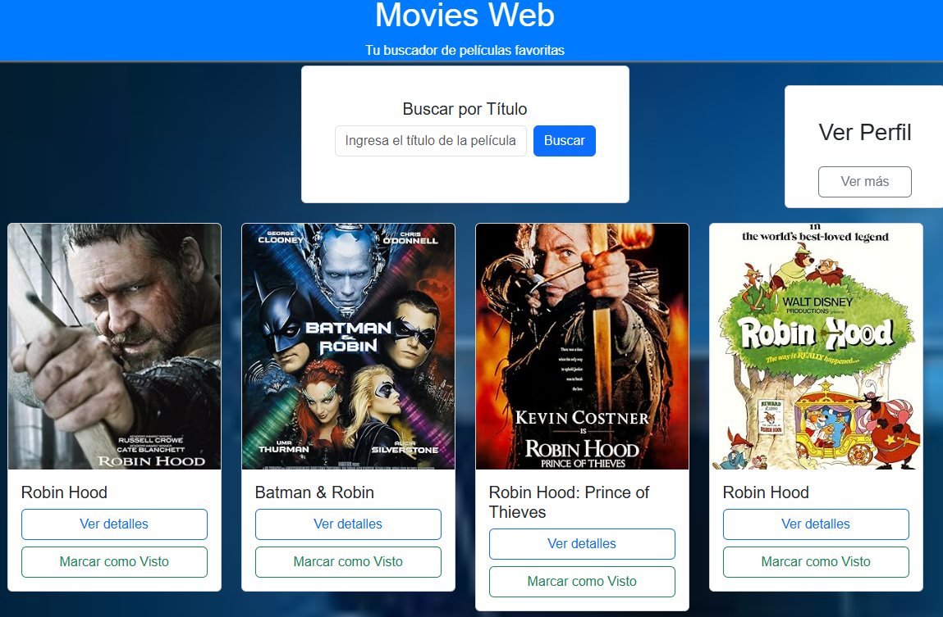
Busqueda películas.

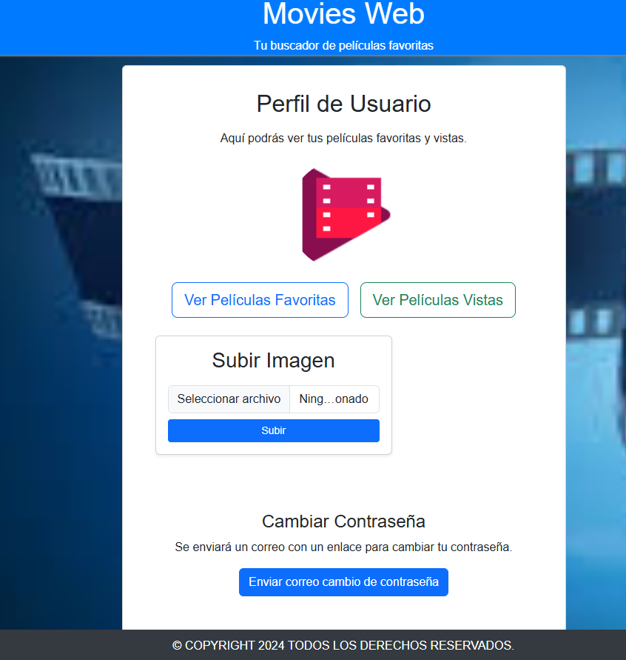
Perfil de usuario.

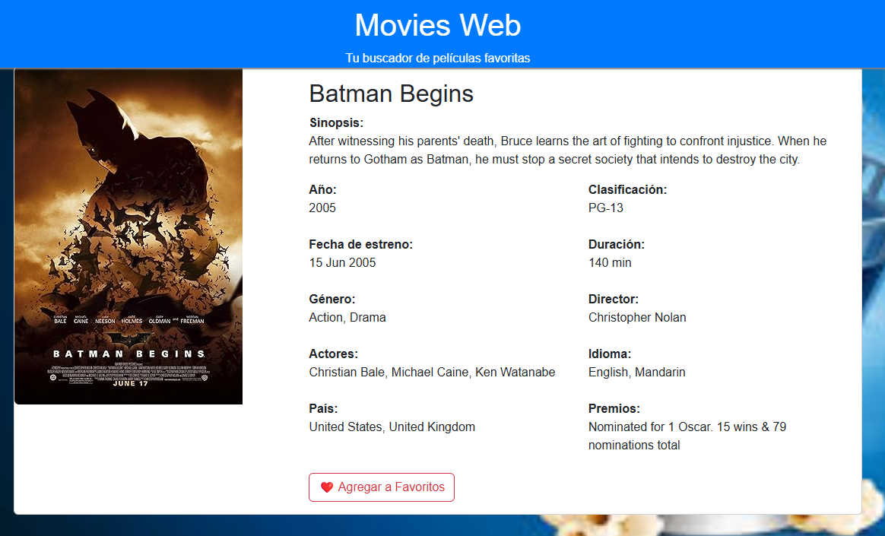
Añadir a Favoritos.

Ver peliculas Favoritas y sus reseñas

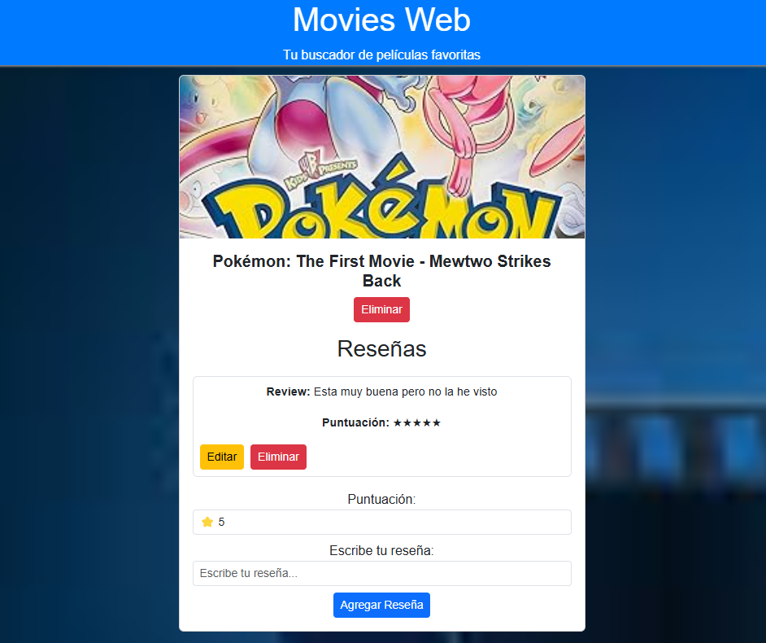

Peliculas vistas.
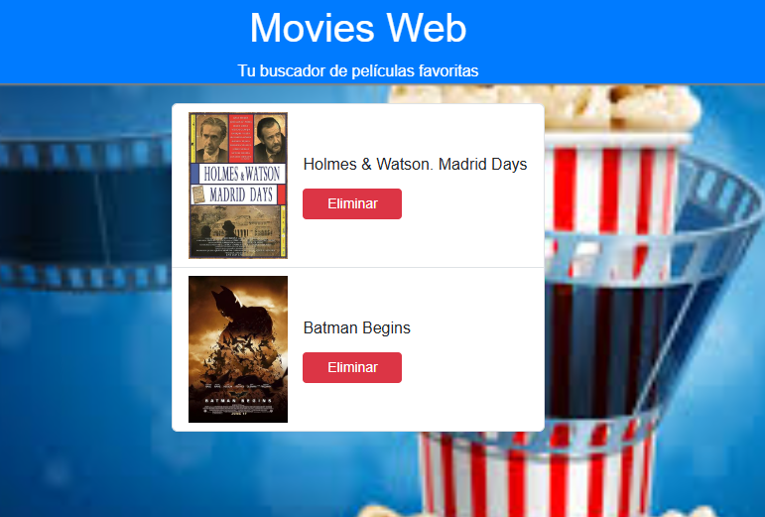

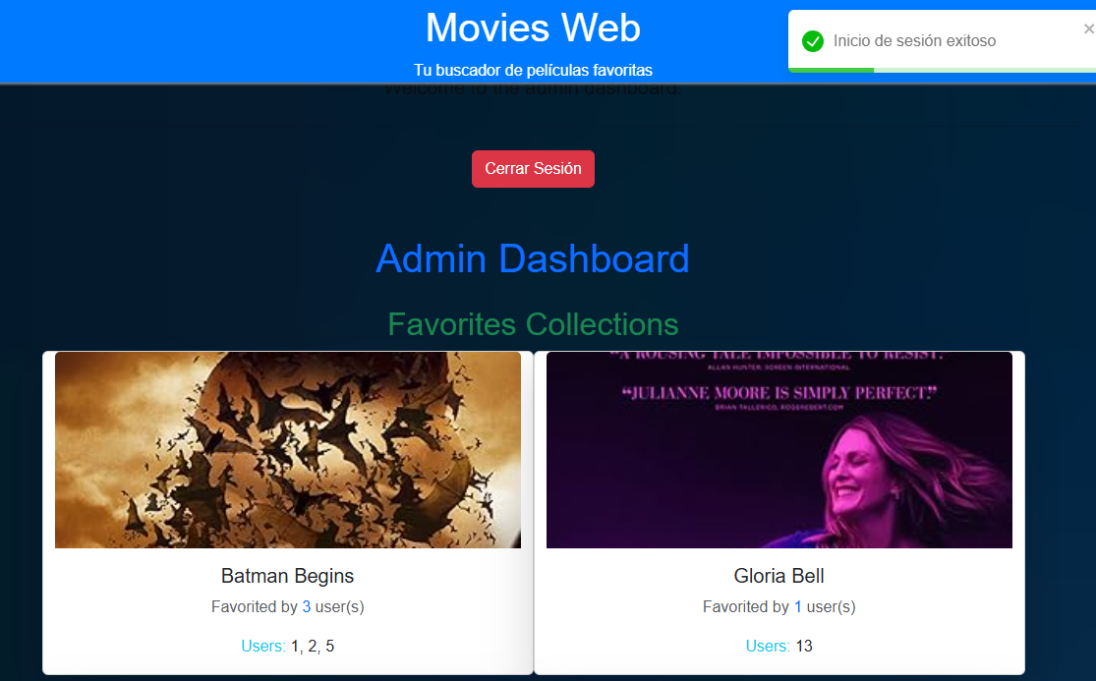
AdminDashboard.

